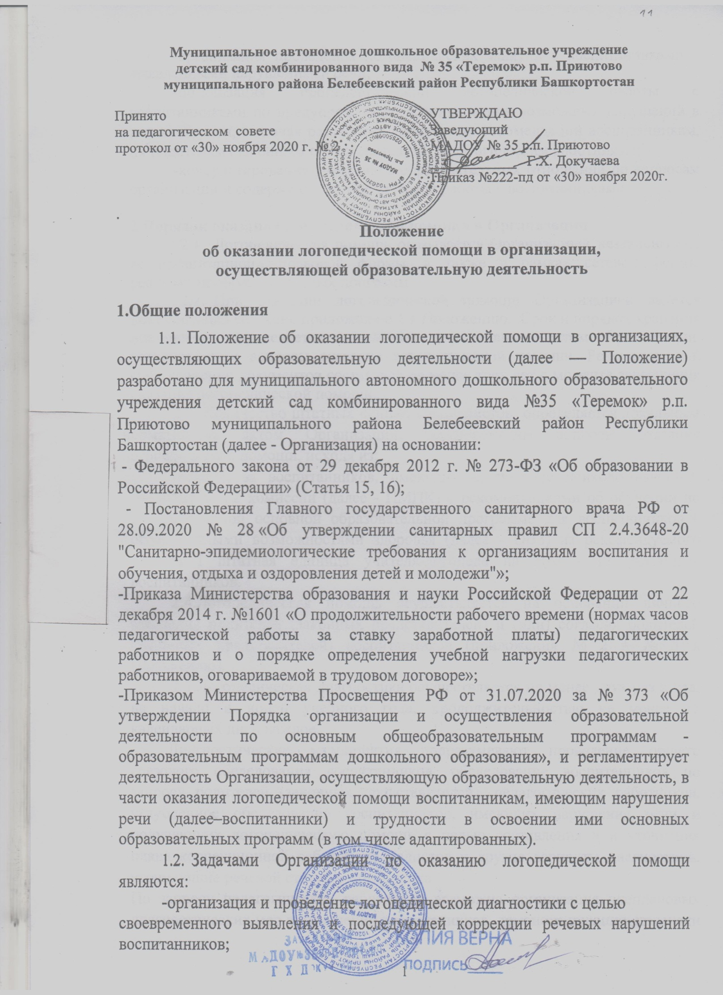

-организация проведения логопедических занятий с воспитанниками с выявленными нарушениями речи;
-организация пропедевтической логопедической работы с воспитанниками по предупреждению возникновения возможных нарушений в развитии речи, включая разработку конкретных рекомендаций воспитанникам, их родителям (законным представителям), педагогическим работникам;
-консультирование участников образовательных отношений по вопросам организации и содержания логопедической работы с воспитанниками.
2.Порядок оказания логопедической помощи в Организации
  - Логопедическая помощь оказывается Организацией независимо от ее организационно-правовой формы, а также в рамках сетевой формы реализации образовательных программ.
  - При оказании логопедической помощи Организацией ведется документация согласно приложению 1 к Положению. Срок и порядок хранения документов определяется локальным нормативным актом Организации, регулирующим вопросы оказания логопедической помощи. Рекомендуемый срок хранения документов составляет не менее трех лет с момента завершения оказания логопедической помощи.
2.3. Количество штатных единиц специалистов определяется локальным нормативным актом Организации, регулирующим вопросы оказания логопедической помощи, исходя из:
-количества воспитанников, имеющих заключение психолого-медикопедагогической комиссии (далее - ПМПК) с рекомендациями об обучении по адаптированной основной образовательной программе для воспитанников с ограниченными возможностями здоровья (далее - ОВЗ) из рекомендуемого расчета I штатная единица учителя-логопеда на 5(6) - 12 указанных воспитанников.
2.4.Логопедическая помощь осуществляется на основании личного заявления родителей (законных представителей) и (или) согласия родителей (законных представителей) воспитанников (приложения № 2 и № 3 к Положению).
2.5.Логопедическая диагностика осуществляется не менее двух раз в год, на начало и конец учебного года, продолжительностью не менее 15 календарных дней каждое.
Диагностические мероприятия подразумевают проведение общего срезового обследования воспитанников, обследование воспитанников по запросу родителей (законных представителей), педагогических работников, углубленное обследование воспитанников, имеющих нарушения речи и получающих логопедическую помощь с целью составления или уточнения плана коррекционной работы специалистов и другие варианты диагностики, уточняющие речевой статус воспитанника.
По запросу педагогических работников возможна организация внеплановых диагностических мер в отношении воспитанников, демонстрирующих признаки нарушения речи. В случае инициации внеплановых диагностических мероприятий педагогическим работником, им должна быть подготовлена педагогическая характеристика (приложение № 4 к Положению) воспитанника, демонстрирующего признаки нарушения речи, и оформлено обращение к учителю-логопеду. После получения обращения учитель-логопед (учителя-логопеды) проводит диагностические мероприятия с учетом пункта 2.4 Положения.
2.6. Списочный состав воспитанников, нуждающихся в получении логопедической помощи, формируется на основании результатов логопедической диагностики с учетом выраженности речевого нарушения воспитанника, рекомендаций ПМПК, ППк.
2.7. Логопедические занятия с воспитанниками проводятся в индивидуальной, групповой/подгрупповой формах с учетом возраста воспитанников, выраженности речевого нарушения воспитанника, рекомендаций ПМПК, ППк, режима работы Организации.
2.8. Содержание коррекционной работы с воспитанниками определяется учителем-логопедом (учителями-логопедами) на основании рекомендаций ПМПК и результатов логопедической диагностики.
2.9. Логопедические занятия проводятся в помещениях, оборудованных с учетом особых образовательных потребностей воспитанников и состояния их здоровья и отвечающих санитарно-гигиеническим требованиям, предъявляемым к данным помещениям (приложение № 5 к Положению).
2.10. В рабочее время учителя-логопеда включается из расчета 20 часов в неделю за ставку заработной платы, 18 часов – непосредственно педагогическая работа с воспитанниками, и 2 часа другая педагогическая работа, предусмотренная трудовыми (должностными) обязанностями: методическая, подготовительная, организационная и иная.
2.11. Консультативная деятельность учителя-логопеда (учителей-логопедов) заключается в формировании единой стратегии эффективного преодоления речевых особенностей воспитанников при совместной работе всех участников образовательного процесса (административных и педагогических работников Организации, родителей (законных представителей), которая предполагает информирование о задачах, специфике, особенностях организации коррекционно-развивающей работы учителя-логопеда с воспитанниками.
Консультативная деятельность может осуществляться через организацию:
-постоянно действующей консультативной службы для родителей;
-индивидуального и группового консультирования родителей (законных представителей), педагогических работников Учреждения;
-информационных стендов.

3. Логопедическая помощь при освоении образовательных программ дошкольного образования
3.1. Содержание и формы деятельности учителя-логопеда (учителей- логопедов) по оказанию помощи детям, испытывающим трудности в освоении образовательных программ дошкольного образования определяются с учетом локальных нормативных актов Организации.
3.2. На логопедические занятия зачисляются воспитанники с ОВЗ, с заключением ПМПК.
3.3. Логопедическая помощь осуществляется в соответствии с пунктом 2.4 Положения.
Для детей, получающих рекомендации консультативной службы, не посещающих Организацию (если таковые имеются), также необходимо предоставление медицинской справки по форме 026/у-2000 «Медицинская карта ребенка для образовательных учреждений дошкольного, начального общего, основного общего, среднего (полного) общего образования, учреждений начального и среднего профессионального образования, детских домов и школ-интернатов»;
3.4. Рекомендуемая периодичность проведения логопедических занятий для воспитанников с ОВЗ, имеющих заключение ПМПК с рекомендацией об обучении по адаптированной основной образовательной программе дошкольного образования, определяется выраженностью речевого нарушения, и требованиями адаптированной основной образовательной программы и составляет не менее двух логопедических занятий в неделю (в форме групповых/ подгрупповых и индивидуальных занятий);
При организации логопедической помощи детям младенческого и paннего возраста, не посещающих Организацию, занятия могут проводиться в форме консультирования родителей (законных представителей) по вопросам организации деятельности их ребенка, создания предметно-развивающей среды и обеспечения социальной ситуации развития.
3.5. Продолжительность логопедических занятий определяется в соответствии с санитарно-эпидемиологическими требованиями и составляет: для детей от 1,6 лет до 3 лет - не более 10 мин; для детей от 3 до 4-х лет — не более 15 мин для детей от 4-х до 5-ти лет - не более 20 мин; для детей от 5 до 6-ти лет - не более 25 мин; для детей от 6-ти до 7-ми лет — не более 30 мин.
3.6. Предельная наполняемость групповых/подгрупповых занятий:
1) для воспитанников с ОВЗ, имеющих заключение ПМПК с рекомендациями об обучении по адаптированной основной образовательной программе дошкольного образования - не более 12 человек;
2) для воспитанников, имеющих заключение ППк и (или) ПМПК с рекомендациями об оказании психолого-педагогической помощи воспитанникам, испытывающим трудности в освоении основных образовательных программ, развитии и социальной адаптации, (проведении коррекционных занятий с учителем-логопедом), не более 12 человек.
4. Заключительные положения
4.1. Настоящее Положение является локальным нормативным актом ДОУ, принимается на Педагогическом совете, согласовывается с профсоюзным комитетом и утверждается (либо вводится в действие) приказом заведующего дошкольным образовательным учреждением.
4.2. Все изменения и дополнения, вносимые в настоящее Положение, оформляются в письменной форме в соответствии с действующим законодательством Российской Федерации.
4.3. Положение принимается на неопределенный срок.
4.4. После принятия Положения (или изменений и дополнений отдельных пунктов и разделов) в новой редакции предыдущая редакция автоматически утрачивает силу.

Приложение № 1 к Примерному положению об оказании логопедической помощи в Организации, осуществляющей образовательную деятельность

Документация Организации при оказании логопедической помощи
1. Рабочая образовательная программа коррекционно-развивающей работы и/или план логопедической работы.
2. Перспективный план работы учителя-логопеда на учебный год (учителей-логопедов).
3. Расписание занятий учителя-логопеда.
4. Индивидуальные карты речевого развития воспитанников, получающих логопедическую помощь.
5. Журнал учета посещаемости логопедических занятий.
6. Отчет по результатам коррекционной работы.

Приложение № 2 к Примерному положению об оказании логопедической помощи в Организации, осуществляющей образовательную деятельность

Заведующему МАДОУ №35 р.п.Приютово
Г.Х. Докучаевой
от______________________________
ФИО родителя (законного представителя)

______________
Согласие родителя (законного представителя)
воспитанника на проведение
логопедической диагностики
Я,
ФИО родителя (законного представителя) воспитанника
являясь родителем (законным представителем)
(нужное подчеркнуть)
________________________________________________________________________________________________________________________________________
(ФИО, группа, которую посещает, дата (дд.мм.гг.) (рождепия)

выражаю согласие на проведение логопедической диагностики моего ребенка.
« » 20 г. / /
(подпись) (расшифровка подписи)

Приложение № 3 к Примерному положению об оказании логопедической помощи в Организации, осуществляющей образовательную деятельность

Заведующей МАДОУ №35 р.п.Приютово
Г.Х.Докучаевой
от______________________________
ФИО родителя (законного представителя)

Заявление

Я,
ФИО родителя (законного представителя) воспитанника
являясь родителем (законным представителем)
(нужное подчеркнуть)
____________________________________________________________________ ____________________________________________________________________
(ФИО, группа, которую посещает, дата (дд.мм.гг.) (рождепия)

прошу организовать для моего ребенка логопедические занятия в соответствии с рекомендациями психолого-медико-педагогической комиссии/ психологопедагогического консилиума/ учителя-логопеда (нужное подчеркнуть).
« » 20 г. / /
(подпись) (расшифровка подписи)

Приложение № 4 к Примерному положению об оказании логопедической помощи в Организации, осуществляющей образовательную деятельность
Педагогическая характеристика на воспитанника
(ФИО, дата рождения, группа)
Общие сведения:
-дата поступления в ДОУ;
-образовательная программа (полное наименование);
-особенности организации образования:
- в группе (возрастная, №)
- в группе: компенсирующей, общеразвивающей направленности);
- на дому;
- в форме семейного образования;
- сетевая форма реализации образовательных программ;
- с применением дистанционных технологий.
- факты, способные повлиять на поведение и успеваемость ребенка (в образовательной организации): переход из одной образовательной организации в другую образовательную организацию (причины), межличностные конфликты в среде сверстников; конфликт семьи с организацией, осуществляющей образовательную деятельность, обучение на основе индивидуального учебного плана, обучение на дому, повторное обучение, наличие частых, хронических заболеваний или пропусков учебных занятий и др.;
- состав семьи (перечислить, с кем проживает ребенок - родственные отношения и количество детей/взрослых);
-трудности, переживаемые в семье.
Информация об условиях и результатах образования ребенка в организации, осуществляющей образовательную деятельность:
1. Динамика освоения программного материала: учебно-методический комплект, по которому обучается ребенок (авторы или название);
- соответствие объема знаний, умений и навыков требованиям программы; по образовательной программе дошкольного образования: достижение целевых ориентиров (в соответствии с годом обучения): (фактически отсутствует, крайне незначительна, невысокая, неравномерная).
2.Особенности, влияющие на результативность обучения:
мотивация к обучению (фактически не проявляется, недостаточная, нестабильная), сензитивность в отношениях с педагогами в учебной деятельности (на критику обижается, дает аффективную вспышку протеста, прекращает деятельность, фактически не реагирует, другое), качество деятельности при этом (ухудшается, остается без изменений, снижается),
эмоциональная напряженность при необходимости публичного ответа, и пр. (высокая, неравномерная, нестабильная, не выявляется),
истощаемость (высокая, с очевидным снижением качества деятельности и пр., умеренная, незначительная) и др.
3.Отношение семьи к трудностям ребенка (от игнорирования до готовности к сотрудничеству), наличие других родственников или близких людей, пытающихся оказать поддержку, факты дополнительных (оплачиваемых родителями (законными представителями)) занятий с ребенком (занятия с логопедом, дефектологом, психологом).
4. Получаемая коррекционно-развивающая, психолого-педагогическая помощь (конкретизировать); (занятия с логопедом, дефектологом, психологом - указать длительность, т.е. когда начались /закончились занятия).

Вывод об имеющихся признаках нарушения речи, являющихся причиной обращения к специалистам логопедической службы.
______________________________________________________________________________________________________________________________________________________________________________________________________________________________

Учитель-логопед, принявший обращение:
______________________________________________________________________
(указать ФИО, должность в ОО)
Результат обращения: _______________________________________________

« » 20 г. / /
(подпись) (расшифровка подписи)

Приложение № 5 к Примерному положению об оказании логопедической помощи в Организации, осуществляющей образовательную деятельность

Рекомендации по оснащению помещений для логопедических занятий
При оснащении помещений для логопедических занятий с детьми, испытывающим трудности в освоении образовательных программ дошкольного образования, рекомендуется предусматривать рабочую зону учителя-логопеда, зону коррекционно-развивающих занятий и игровую зону.
В рабочей зоне учителя-логопеда рекомендуется размещать мебель для ведения профессиональной документации, хранения дидактического материала и консультирования педагогов и родителей (законных представителей) детей; рабочую зону учителя-логопеда рекомендуется оборудовать рабочим местом, канцелярией, офисной оргтехникой.
Зону коррекционно-развивающих занятий рекомендуется оборудовать приборами дополнительного освещения, настенным зеркалом, дидактическими играми, передвижной детской мебелью для планирования учебного пространства в зависимости от возрастных, психофизических и речевых потребностей детей.
При оснащении игровой зоны рекомендуется предусматривать полифункциональное, многопрофильное модульное оборудование, направленное на максимальное раскрытие коммуникативных, сенсомоторных и творческих возможностей детей.

